Camera de achizitii de date
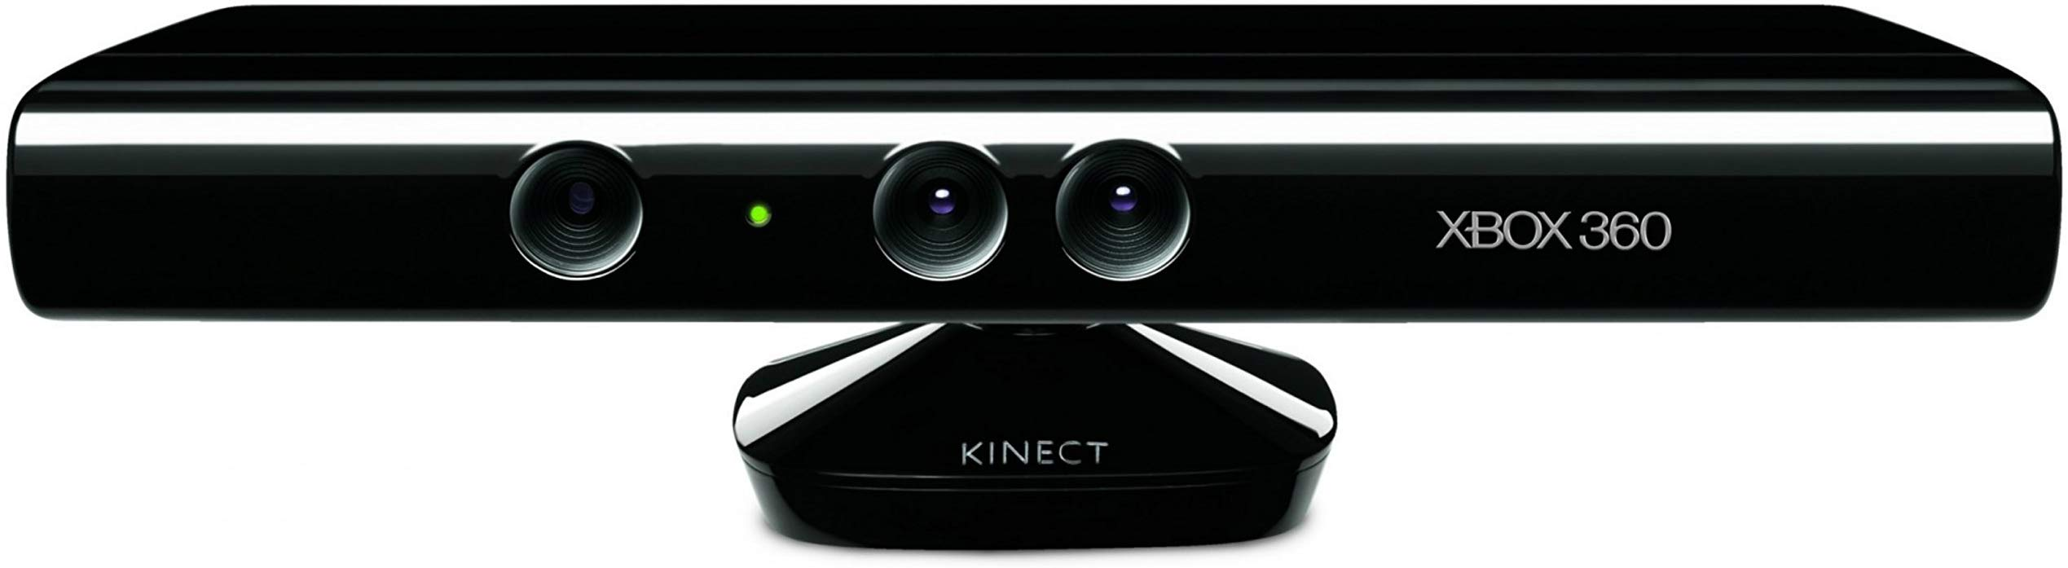
Kinect este o linie de dispozitive de recepționare a mișcării produsă de Microsoft.Inițial, acestea au fost destinate ca fiind accesorii pentru consolele de jocuri Xbox 360 și Xbox One și PC-urile cu sisteme de operare Microsoft Windows.
Bazate pe stilul camerelor web periferice, acestea au permis controlul și interacțiunea cu computerele sau consolele la care erau legate, făra a necesita controllere adiționale, sub aspectul unei intefețe cu utilizatorul simple, folosind gesturi și comenzi vocale. Deși în domeniul de gaming acesta nu a avut un succes foarte mare, dezvoltatorii de software au văzut cu mare interes aceste dispozitive datorită senzorilor cu care sunt echipate, și a prețului relativ mic aferent acestora.
Acesta include următoarele componente:
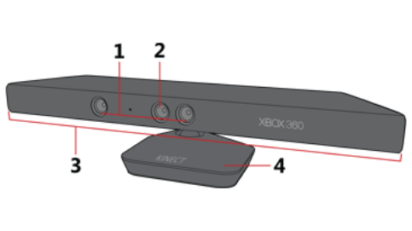

1) Senzor 3D pentru adâncime ( format dintr-un emițător IR și o cameră cu IR sau senzor de adâncime )
2) Camera RGB ( senzor de culoare )
3) un rând de microfoane de-a lungul cadrului principal
4) Motor pentru înclinare ( folosit în general pentru detectarea podelei și a jucătorilor în spațiul de joc )
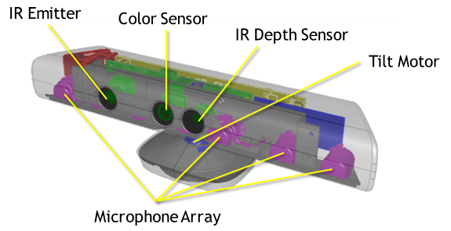

https://zoomicon.wordpress.com/2015/07/28/kinect-for-xbox-360-and-kinect-for-windows-kfw-v1-specs/

